**بسم الله الرحمن الرحيم**



**الحاسب الآلي**

**تعريفه، تاريخه، دخوله التعليم، استخداماته ،مميزاته، الصعوبات، أنماط تدريسه**

**(585) نهج – تقنية المعلومات والاتصال في مناهج وطرق تدريس التربية البدنية والرياضة**

**إشراف د – راشد الجساس**

**إعداد – عبدالله المجلي**

**433910361**

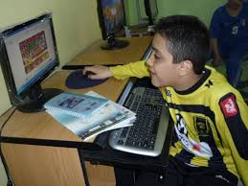

**استخدام الحاسب الآلي في التدريس**

**تعريفه :**



**يعرف بأنه التعليم الذي يهدف إلى إيجاد بيئة تفاعلية غنية**

**بالتطبيقات المعتمدة على تقنيات الحاسب الآلي والإنترنت،**

**وتمكن التلميذ من الوصول إلى مصادر التعلم في أي وقت ومن أي مكان . ومن هذا المنطلق يمكن القول بأن التعليم الإلكتروني طريقة لتحويل التعليم الصفي إلى التعليم بمساعدة التقنية.  
ويعرفه الموسى (1425هـ) بأنه “طريقة للتعلم باستخدام آليات الاتصال الحديثة من حاسب وشبكاته ووسائطه المتعددة من صوت وصورة، ورسومات، وآليات بحث، ومكتبات إلكترونية، وكذلك بوابات الإنترنت سواء كان عن بعد أو في الفصل الدراسي المهم المقصــود هو استخدام التقنية بجميع أنواعها في إيصال المعلومة للمتعلم بأقل وقت و جهد وأكبر فائدة. ويشير هذا التعريف إلى أن التعليم الإلكتروني لا يخرج العملية التربوية بالضرورة من أسوار المدرسة، وإنما يمكن أن يستخدم داخل جدرانها فيزيد من فاعلية التعلم بفضل الطرائق التكنولوجية الحديثة التي تسهل التعلم .**

**ويحدد المبارك (1424هـ) مفهوم التعليم الإلكتروني “بأنه أسلوب من أساليب التعليم في إيصال المعلومة للمتعلم يعتمد على التقنيات الحديثة للحاسب والإنترنت ووسائطها المتعددة مثل الأقراص المدمجة، والبرمجيات التعليمية، والبريد الإلكتروني، وساحات الحوار والنقاش .فقد عرفه المحيسن (1423هـ) بأنه:”ذلك النوع من التعليم الذي يعتمد على استخدام الوسائط الإلكترونية في الاتصال بين المعلمين والمتعلمين وبين المتعلمين أنفسهم، وبينهم وبين المؤسسة التعليمية برمتها”.**

** تاريخه:**

**يعرف عصرنا الحالي بعصر التكنولوجيا والانفجار التقني**

**فكرة الحاسب الآلي قديمة قدم الإنسان وكانت أولى**

**محاولاته الفعلية في مكننة الحاسب استخدام آلة العداد**

**وفي العام 1642م اخترع العالم الفرنسي باسكال ( حيث س**

**سميت لغة البرمجة باسكال تقديرا لجهوده) آله ميكانيكة تستطيع إجراء عمليات حسابية بسيطة في الجمع والطرح**

**قد** **قسم الباحثون تاريخ الحواسب الآلية إلى أجيال كل جيل يعبر عن فترة زمنية للحاسب وهى :**

**الجيل الأول 1946 - 1958:**

**وفى هذه المرحلة تم استخدام الصمامات** **المفرغة وتميز هذا الجيل بكبر الحجم والحاجة إلى أجهزة تكييف ، وبطئ السرعة** **واستخدام البطاقات المثقبة ومن هذا الجيل الحاسب** **Eniac** **والحاسب** **Univac-1 .**

**لجيل الثاني 1959 - 1964:**

**وهذا الجيل ظهر عندما استخدم العلماء** **الترانزستور كبديل عن الصمامات المفرغة مما أدى إلى صغر حجم الحاسب وسرعة أدائه** **واستهلاك أقل فى الكهرباء وتميز أيضا بالقدرة على التخزين نظراً لاستخدام القلوب** **الممغنطة** **Magnetic Core** **وظهرت فى هذه الفترة أيضاً الأقراص الممغنطة، كما استخدم هذا الجيل اللغات عالية المستوى كالفورتران سنة 1957 ومن حاسبات هذا الجيل** **IBM 1401** **وHonywell 200**

**الجيل الثالث 1965 - 1970:**

**وقد استخدم فى هذا الجيل** **استخدمت الدوائر الإلكترونية المتكاملة المصنعة على رقائق السيلكون** **Silicon Chip** **وهذا الجيل كان أقل حجماً ، وأقل فى استهلاك الكهرباء وانبعاث الحرارة وظهر استخدام الوحدات الطرفية . وزاد الاعتماد على اللغات ذات المستوى العالى وظهرت لغة البيسك ،ومن أشهر حاسبات هذا الجيل** **IBM360 – NCR395** **وظهر فى هذا الجيل الحواسب الصغيرة** **.**

**الجيل الرابع منذ 1971** **:**

**وقد استخدم فى هذا الجيل دوائر التكامل** **الواسع** **Large Scale Integration** **وهى عبارة عن آلاف المكونات الإلكترونية الموضوعة على رقاقة صغيرة من السيليكون ، كما استخدم الميكروبرويسور فى صناعة الحاسبات** **الصغيرة وهذا الجيل تميز بالسرعة العالية فى الأداء والقدرة التخزينية الكبيرة** **وظهور البرمجيات عامة الأغراض ونظم إدارة قواعد البيانات** **.  
  
وفى هذا الجيل** **ظهر الحاسب الشخصى( (PC Personal Computers** **، وظهر نظام تشغيل الاسطوانات** **DOS** **للحاسبات الشخصية** **IBM** **والحاسبات المتوافقة معها**

الجيل الخامس  :

**ويبقى الإنسان يبحث في سطور الذاكرة عما يريحه ويرضي شغفة للبقاء ‘ للسرعة للرقي ‘للتقدم ‘للتحديث ‘للتميز 0وها هو يؤرخ لجيل خامس جديد من أجيال الحاسبات يطمح من خلاله إلى فهم الحاسب للمدخلات المحكية لمخاطبته باللسان وان يستطيع الحاسوب تمييز الرسومات 0انه جيل الذكاء الصناعي ,الجيل الخامس للحاسبات الإلكترونية 0**

**فالتكنولوجيا عموما والحاسب الآلي خصوصاً غزت كل مجالات الحياة المعاصرة، في الاقتصاد والإعلام والسياسة والاتصالات ،**

**حيث إن الحاسوب اليوم أصبح الوسيلة الأولى في الاتصالات. ولأن الهدف الأساسي للتعليم هو التحسين المستمر للوصول إلى إتقان الطلاب لمعظم المهارات وتحقيق الأهداف التربوية؛ لذا فإنه من الضروري جدا أن نواكب هذا التطور التكنولوجي ونسايره، ونتعايش معه ونستخدمه في عمليتي التعليم والتعلُّم؛ للوصول إلى الهدف المنشود. ولعل من أهم المهارات التدريسية المعاصرة مهارة استخدام وتوظيف الحاسوب لمصلحة المواد الدراسية والتدريس، حيث التجديد والتغيير والخروج من الروتين المتكرر الرتيب الذي يطغى غالبا على أدائنا التدريسي. فالمميزات التي يتمتع بها الحاسوب من سرعة ودقة وتنويع للمعلومات المعروضة ومرونة في الاستخدام والتحكم في طرق العرض تجعله أفضل بكثير من أجهزة عرض المعلومات المختلفة من كتب ووسائل سمعية وبصرية يعترف بأثرها الحضاري والمعرفي.**

**دخول الحاسب الآلي للتعليم:**

يعيش العالم اليوم ثورة علمية تكنولوجية ، ويشهد انفجارا معرفيا ومعلوماتياً، وأصبحت التغيرات التي يمر بها العالم مرتبطة بالتدفق السريع في المعلومات والإمكانات الهائلة لتخزينها ومعالجتها .

ويعد الحاسب الآلي ناتجاً من نواتج التقدم العلمي والتقني المعاصر ، كما يعد في الوقت ذاته أحد الدعائم التي تقود هذا التقدم

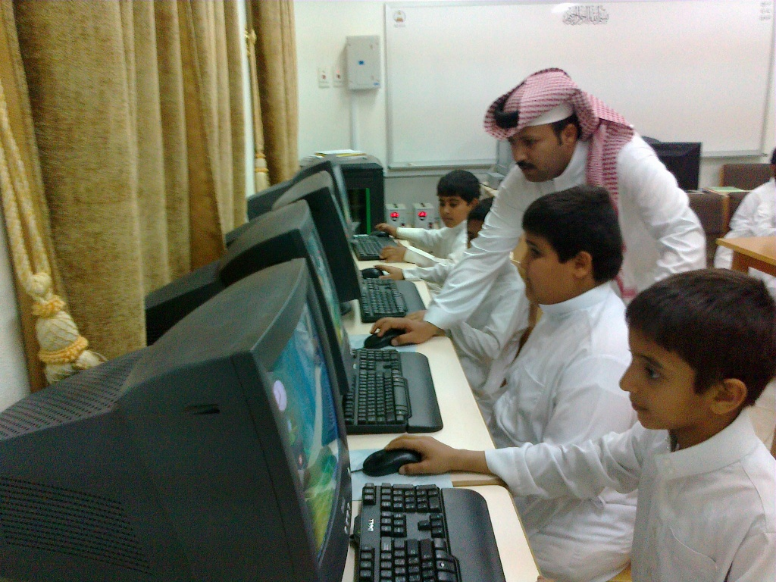

مما جعله في الآونة الأخيرة محور

اهتمام المربين والمهتمين بالعملية

التعليمية والتعليمة وقد اهتمت النظم

التربوية بالحاسب الآلي ودعت إلى

استخدامه سواء في الإدارة المدرسية

أو التدريس . ولقد ثبت لمعظم مستخدمي الحواسيب بالتجربة العملية في كثير من الدول المتقدمة أن التعليم بالحاسوب إذا ما استخدم في المكان المناسب وفي الوقت المناسب يمكن أن يحقق نتائج ممتازة في غرفة الصف وهذا بدورهيتضمن تدريب المعلمين على الاستخدام الأمثل لهذه التقنية حتى يمكنهم تقرير الخطة المناسبة والمكان الملائم والزمن المطلوب للوصول بالمعلمين والطلاب على حد سواء إلى إتقان المهارات والحقائق العلمية والمفاهيم المتضمنة بالمقررات الدراسية في وقت أقل وباتجاهات بناءة موجبة **.**

لقد قطعت المملكة العربية السعودية شوطاً كبيراً في مجالات استخدام الحاسب في التعليم سواء فيما يتعلق باستخدامه كمادة تعليمية من ضمن مناهج التعليم العام أو فيما يتعلق باستخدامه في إدارة العملية التعليمية من وجود البرامج المتخصصة التي تدير عملية التعليم سواء في إدارة شئون الطلاب أو المعلمين أو الاختبارات وأخيراً فيما يتعلق باستخدامه كوسيلة تعليمية ، فقد تبنت المملكة العربية السعودية مشروعاً وطنياً طموحاً لاستخدام الحاسب الآلي في مجال التعليم وأطلقت عليه اسم " مشروع عبدالله بن عبدالعزيز وأبنائه الطلبة السعوديين للحاسب الآلي " وقد تطورت أساليب استخدام الحاسب في التعليم وأصبح الاهتمام الآن منصباً على تطوير الأساليب المتبعة في التدريس باستخدام الحاسب أو استحداث أساليب جديدة يمكن أن يسهم من خلالها الحاسب في تحقيق ودعم بعض أهداف المناهج الدراسية .

وفي هذه البحث سوف نستعرض الحاسب والتعليم في المملكة العربية السعودية منطلقين من المجالات المتنوعة التي يستخدم فيها الحاسب في مجال التربية والتعليم **:**

أولاً: استخدام الحاسب كمادة تعليمية :

المقصود به أن الحاسب الآلي يدرس كماده تهدف إلى تزويد الطلاب بمهارات محدده في الحاسب الآلي .

**أهداف استخدام الحاسب كمادة تعليمية :**

1- محو أمية الحاسب لدى المتعلم وجعله مثقفاً حاسوبياً .

2- تدريب المتعلم على استخدام الحاسب في حل المشكلات التي تواجه في حياته .

3- توفير مهارات متقدمة للمتعلم المتميز في مجال الحاسب الآلي .

4- جعل المتعلم متقن للمتطلبات الأساسية لبرامج تطبيقات الحاسب .

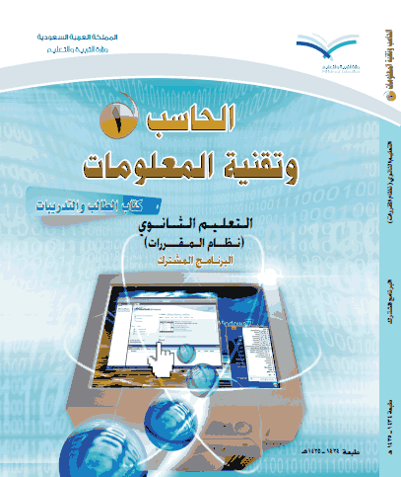

**ثانياً: استخدام الحاسب كوسيلة مساعدة في التعليم:**

هو نمط من أنماط التعليم يكون فيه الحاسب وسيلة تعليمية مساعدة في توصيل معلومات المناهج الأخرى إلى الطالب .

**أهداف استخدام الحاسب كوسيلة مساعدة في التعليم:**

1. توعية المتعلم بضرورة العمل على تطوير الحياة في مجتمعه.

2. العمل على تكوين وتنمية الاتجاهات الإيجابية لدى المتعلم .

3. جعل المتعلم ملماً بالأجزاء الأساسية للحاسب.

4. العمل على رفع مستوى عمليتي التعليم والتعلم.

5. تدريب المتعلم على التجريب والبحث والاستكشاف وتنمية الإبداع.

6. تشجيع المتعلم على عملية التعلم أو التثقيف الذاتي والاعتماد على النفس.

7. تنمية مهارات تبادل الأفكار والخبرات بين المتعلمين.

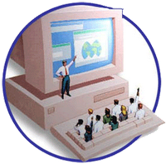

**ثالثاً: استخدام الحاسب في الإدارة المدرسية :**

**وهو الذي يطلق على توظيف الحاسب في الإدارة المدرسية فقط ولا يدخل في إدارة الصف الدراسي.**

**وتختلف الآلات التي يستخدمها المدير تبعا لاختلاف الأعمال التي يقوم بها ومن هذه الآلات :**

**الطابعات , جهاز العرض الرأسي , جهاز عرض البيانات المتصل بالحاسب , الماسح الضوئي وغيرها من التقنيات التي يمكن أن تساعد المدير في مهامه اليومية .**





**الخدمات التي يقدمها الحاسب للإدارة التربوية في مجال المعلومات واتخاذ القرارات :**

* تحويل البيانات في الإدارة إلى معلومات منظمة ومترابطة.
* يساعد الحاسب في تخفيف الضغط على المدير .
* سرعة الحصول على المعلومات ، واسترجاعها ، وتخزينها.
* يساعد الحاسب المرتبط مع الإنترنت في تكوين المكتب الإلكتروني، الذي يساعد المدير على الإشراف على العمل من أي مكان .
* تطوير أداء العاملين وكسر حاجز الخوف من استقدام التقنية في العمل.
* تفادي الازدواجية في البيانات.
* التخلص من النظام اليدوي في الحصول على المعلومات.



**استخدام الحاسب في طرق التدريس :**

يمكن تحديد استخدام الكمبيوتر في التعلم والتعليم بوجه عام فيما يلي:

* التعلم عن الكمبيوتر **.**
* التعلم من الكمبيوتر **.**
* التعلم بالكمبيوتر **.**
* التعلم حول التفكير بالكمبيوتر .

وتحت كل مدخل توجد طرق تدريس أكثر شيوعا من غيرها .

* التعلم عن الكمبيوتر

يعني إدخال علوم الكمبيوتر كمادة مقررة على التلاميذ بذاتها، أو كأجزاء موزعة في مقررات الرياضيات أو العلوم أو اللغة أو التاريخ تبعا لنوعية الموضوع ، وذلك من أجل تمكين التلاميذ من استخدام الكمبيوتر بسهولة ، هناك مستويات من المعرفة عن الكمبيوتر يحتاجها التلميذ وهي :

* المستوى الأول : الوعي بالكمبيوتر:

أي تدريس التلميذ نظام الكمبيوتر ليتمكن من القدرة على استخدام ( فتح الجهاز ، تحميل برنامج ...الخ) . ويستخدم الحاسوب هنا كمادة تعليمية.

* المستوى الثاني : الثقافة الكمبيوترية :

ويتضمن موضوعات مثل :   
 1- مكونات نظام الكمبيوتر .  
 2- كيفية عمل الكمبيوتر .  
 3- لغات الكمبيوتر .  
 4- مقدمة لبرمجة الكمبيوتر.

* المستوى الثالث : تطوير مهارات برمجة الكمبيوتر و التطرق للغات البرمجة المعروفة بأنواعها
* المستوى الرابع : تدريب التلاميذ والمدرسين على حد سواء على استخدام حزم البرامج الجاهزة للغرض الذي بنيت لأجله " مثل برامج معالجة النصوص والجداول الإلكترونية .
* المستوى الخامس : تدريب التلاميذ والمدرسين على استخدام شبكة الكمبيوتر ذي الوسائط المتعددة.
* المستوى السادس : التدريب على مهارات استخدام شبكة المعلومات الانترنت .
* **التعلم من الكمبيوتر**

أي استخدام الكمبيوتر كوسيلة تعليمية بحيث يمثل جزء من الموقف التعليمي ويعرف أيضا بالتدريس بمساعدة الكمبيوتر ومن البرامج المستعملة : التدريب والممارسة ،التدريس المباشر .

* **التعلم بالكمبيوتر :**   
  هو وجود علاقة مشاركة أكثر بين الكمبيوتر والتلميذ ، حيث يضطر التلميذ لأخذ قرارات عن كيفية التفاعل مع الكمبيوتر باعتباره أداة لتشكيل معلومات التلميذ بطريقة تخص كل تلميذ على حده .

**التعلم حول التفكير بالكمبيوتر**

* هو أقل شيوعا في الاستخدام ، رغم أنه أقوى مدخل للتعلّم باستخدام الكمبيوتر حيث يستخدم الكمبيوتر ليساعد التلاميذ في نمو أنماط جديدة من التفكير تساعدهم في مواقف تعلم متنوعة من خلال تفاعلهم مع الكمبيوتر بواسطة لغة برمجة التي تتيح للمبرمج حل المشكلة المعقدة نسبيا ، بتجزئتها ، وذلك بعمل إجراءات أو برامج فرعية لينتج برنامجا كاملا لحل المشكلة ، ومن المعروف أن ابتكار التلميذ لبرامج مبنية على قواعد لغة معينة من لغات الكمبيوتر تعد مهارات عالية جدا لا يتعرض لها التلميذ في الفصل العادي.

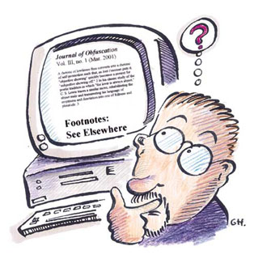

**مزايا استخدام الحاسوب في التعليم :**

**الحاسوب من الأجهزة التقنية الحديثة،التي انتشرت بسرعة فائقة في مختلف مجالات الحياة وفي شتى شؤونها ، وذلك لما يتمتع به من مزايا عديدة ، وقد دخل الحاسوب في التعليم نتيجة إثبات مزاياه المتعددة التي تبدو جلية من خلال الخبرات المتعددة والمتراكمة الناتجة عن التطبيق الفعلي له في مختلف مجالات عمليات التربية والتعليم ومن أهم تلك المزايا :**

1. **يعمل الحاسوب على توفير الفرص الكافية للمتعلم للعمل بسرعته الخاصة حسب قدراته وإمكانياته حسب مفهوم تفريد التعليم .**
2. **إمكانية تزويد المتعلم بالتغذية الراجعة الفورية وبذلك يعمل على تعديل مسار التعلم ويوجهه الوجهة الصحيحة .**
3. **يجعل عملية التعلم أكثر فاعلية وأكثر تشويقاً من خلال توظيف الحركة والألوان والوسائط المتعددة.**
4. **يعمل الحاسوب على تخزين استجابات المتعلم ورصدها مما يمكنه من إجراء عمليات التشخيص الفورية وتنبيه المتعلم لذلك .**
5. **يعمل الحاسوب على مراعاة الفروق الفردية بين المتعلمين حيث أنه يتعامل مع المتعلم من النقطة التي يقف عندها وبسرعة تتلاءم مع قدراته وإمكاناته .**
6. **يعمل الحاسوب على توفير وقت وجهد المعلم والمتعلم على حد سواء .**
7. **يعمل الحاسوب على زيادة فاعلية التعلم وثقة المتعلم بنفسه وينمي مفهوم الذات الإيجابي لديه .**

**معوقات استخدام الحاسوب و الإنترنت في التعليم :**

* **كلفة الأجهزة تبقى مرتفعة بالنسبة للدول النامية، إضافةً إلى ارتفاع تكاليف استخدام شبكة الإنترنت في مجال المدارس .**
* **إن الحوا سب و البرامج في تطور مستمر، فنحن بحاجة إلى تبديلها باستمرار و هذا مكلف مادياً .**
* **ندرة توفر البرامج باللغة العربية ، و هذا هو عائق اللغة الذي يظهر لنا في شبكة الإنترنت أيضاً .**
* **قلة البرامج الحاسوبية التعليمية الملائمة .**
* **اعتقاد أغلب المدرسين أن محور العملية التدريسية هو الكتاب فقط.**
* **إن الحاسوب لا يوفر فرصاً مباشرة لتعلم المهارات اليدوية و التجريب العلمي .**
* **كما إن الحاسوب لا يوفر فرصاً للتفاعل الاجتماعي بين الطلبة .**
* **مشكلات الإنترنت كالفيروسات و الخلو من الرقابة .**
* **جلوس الطالب فترات طويلة أمام الحاسوب قد يؤثر عليه صحياً وعصبياً .**

### أنماط التعليم بمساعدة الحاسب :

هناك العديد من استراتيجيات التعليم بمساعدة الكمبيوتر نذكر منها ما يلي :

1. التدريس الخصوصي .
2. التدريب والمران .
3. المحاكاة .
4. حل المشكلات .
5. الألعاب التعليمية .

أولا: التعلم الخصوصي

وتهدف إلى التعلم من خلال برنامج يتم تصميمه مسبقاً على غرار التعليم المبرمج . وفي هذا النوع من الاستخدام يقوم البرنامج بعملية التدريس ،والطريقة السائدة في هذا النوع من الاستخدام هي عرض الفكرة وشرحها ، ثم إيراد بعض الأمثلة عليها وفي بعض الأحيان إيراد أمثلة معاكسة، وكذلك بعض الأسئلة والأجوبة.

مميزات التعلم الخصوصي :

1. تُعَد هذه الطريقة مفيدة جداً في تعليم الحقائق والقوانين والنظريات وتطبيقاتها .
2. تسمح للمتعلم بالانتقال والتقدم في البرنامج حسب قدراته الذاتية ومتطلباته التعليمية.
3. مفيدة بصفة عامة في الموضوعات التي يتم تعلمها لفظياً وتحتاج إلى كم كبير من المعلومات
4. يعتمد هذا النوع من البرامج على أسلوب التغذية الراجعة الذي قد يكون في صورة تعزيز أو توبيخ بسيط حيث يُطلب من المتعلم التفرغ لدراسة موضوع معين أو حل بعض التدريبات.

عيوب التعلم الخصوصي :

1. تحتاج إلى وقت كبير لإعدادها وتصميمها.
2. تتطلب إعداد وتنظيم كم كبير من المعرفة بحيث تكون مناسبة لمستخدمي البرنامج.
3. تحتاج في إعدادها إلى أسلوب يجعل المتعلم يعتمد على نفسه ويفهم ما يقدم له من توجيهات و إرشادات ، ذلك لأن البرنامج لا يقدم المساعدة للمتعلم إلا عند طلبها.

**مثال على التعلم الخصوصي موقع رائع لتعليم اللغات بالصوت والصورة**

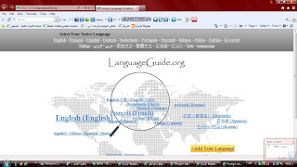

<http://www.languageguide.org/>

**ثانيا : التدريب والممارسة**

يهدف هذا النوع من التعليم بمساعدة الحاسب إلى إعطاء فرصة للمتعلمين للتدرب على إتقان مهارات سبق تدريسه. وفي هذا النوع من الاستخدام يقدم الحاسب عدداً من التدريبات أو التمرينات أو المسائل على موضوع معين سبقت دراسته من قبل بطريقة ما.

**مميزات التدريب والممارسة :**

1. تقديم الفرصة للتحكم الدقيق والموجه لتنمية مهارات معينة وتقديم التغذية الراجعة الفورية.
2. توجيه المتعلم عن طريق أسلوب علاجي لتنمية مهارات معينة تُعد جوهرية لإجادة المهارة الأساسية وهذا ما تعجز عنه الأساليب التقليدية.
3. تعتبر معلم يتعامل مع كل طالب على حده لتدريبه على مهارة معينة وتقديم الحل الصحيح له في الحال.
4. تعد هذه التدريبات مهمة لتنمية بعض المهارات وذلك لتعريف المتعلم بأخطائه ولتقديم الأساليب العلاجية المناسبة.

**عيوب التدريب والممارسة :**

1- أن المعلمين تدربوا على استعمال برامج التدريب وطريقة تشغيلها ومعرفة محتواها كبرامج ولكن لم يتدربوا على الاستجابة لحاجات المتعلمين أثناء استخدامها بطريقة تربوية.

2- أنها تعتمد على اختبارات الاختيار من متعدد لا على استقبال استجابات الطالب التي يُنشئها بنفسه ، وبذلك فإن هذه البرامج لها قدرة محدودة على تقييم أداء المتعلم .

**مثال على التدريب والممارسة (برنامج الاختبارات الإلكترونية لجدول الضرب)**

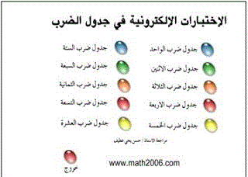

<http://alfrasha.maktoob.com/up/17045807651110126419.zip>

**ثالثا : التعلم بالمحاكاة**

تهدف هذه الطريقة إلى تقديم نماذج تفيد بناء عملية واقعية من خلال محاكاة ذلك النموذج والتدريب على عمليات يصعب القيام بها في مواقف فعلية. فالمحاكاة عملية تمثيل أو إنشاء مجموعة من المواقف تمثيلاً أو تقليداً لأحداث من واقع الحياة حتى يتيسر عرضها والتعمق فيها لاستكشاف أسرارها والتعرف على نتائجها المحتملة عن قرب . وتنشأ الحاجة إلى هذا النوع من البرامج عندما يصعب تجسيد حدث معين في الحقيقة نظراً لتكلفته أو لحاجته إلى إجراء العديد من العمليات المعقدة.

**مميزات التعلم بالمحاكاة :**

1. تسمح للطالب بارتكاب أخطاء لا تكون نتائجها سيئة .
2. تسمح للطالب بممارسة بعض السلطة في عملية التعلم.
3. تقدم مواقف تعليمية غير تقليدية بالنسبة للمتعلم وذلك بشكل يثير تفكيره و يستخدم إمكانات الحاسب المتقدمة والتي لا تتمتع بها الوسائط الأخرى .
4. يمكن من خلالها دراسة العمليات والإجراءات التي يصعب دراستها بالطرق التقليدية .
5. تتيح الفرصة لتطبيق بعض المهارات التي تم تعلمها في مواقف ربما لا تتوافر للمتعلم الفرصة لتطبيقها في بيئة حقيقية .

عيوب التعلم بالمحاكاة :

1. تتطلب قدراً كبيراً من التخطيط والبرمجة لتصبح فعالة ومؤثرة وشبيهة بالظروف الطبيعية.
2. تتطلب أجهزة حاسب ومعدات ذات مواصفات خاصة وذلك لتمثيل الظواهر المعقدة بشكل واضح
3. تحتاج إلى فريق عمل من المعلمين والمبرمجين و علماء النفس وخبراء المناهج وطرق التدريس و خبراء المادة ولا يخفي ما في ذلك من وقت وجهد وتكلفة مادية كبيرة .

**برنامج يستخدم المحاكاة في التصميم**

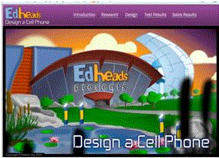

**رابعا : حل المشكلات**

هي الحالة أو السؤال الذي يحتاج إلى إجابة ليست معروفة وليست جاهزة بل لابد من المرور بعمليات وخطوات تبدأ بتحديد المشكلة وفحصها وتحليلها ومن ثم الوصول إلى نتائج معينة بناءً على تلك الخطوات.

**مميزات حل المشكلات :**

1- أن العلاقة بين الحاسب والطالب في هذه الطريقة تتعدى مجرد التعامل السطحي إلى التعامل مع العقل والتفكير الناقد.

2- في هذه الطريقة يتم التعامل مع المستويات العليا في مجال الأهداف المعرفية.

3- تعزيز مهارة الإبداع والتفوق لدى المتعلمين والقدرة على بناء برامج في الحاسب الآلي.

4- تساعد الطالب على بناء برامج أخرى.

**عيوب حل المشكلات :**

1- أن هذه الطريقة تعتمد على لغتين هما لغة البيسك والباسكال (BASIC & Pascal) وهذه اللغات تكاد تكون في طريقها إلى الزوال.

2- أنها لا تناسب المستويات الدنيا في التعليم العام بل هي خاصة في المستويات العليا، وقد يتطلب العمل معها أن يكون المتعلم لدية خلفية في الحاسب قبل البدء في استخدام هذه الطريقة.

3- تتطلب مهارات عليا من الطلاب أي أن الطالب الضعيف قد لا يستطيع استخدامها.

4- أنها تناسب بعض المواد وخاصة الرياضيات.

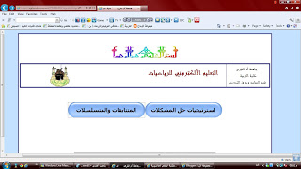**مثال على حل المشكلات (تعليم الرياضيات للموهوبين)**

<http://aghandoura.com/PROBLEM/tagrebe/tagrebe1.htm>

**خامسا : الألعاب التعليمية**

تعالج هذه البرامج الكثير من المواضيع ولكنها تعتمد في تعليمها على المباريات التخيلية التي تحمل التلاميذ على التنافس لكسب العلامات. وعلى التلاميذ لكي يفوزوا أن يحلوا مسائل رياضية ويحّددوا نقاطاً على شبكة إحداثيات وقراءة التعليمات وتفسيرها وتحليل المسائل المنطقية.

**مميزات الألعاب التعليمية :**

1. إثارتها للمتعلم بشكل يدفعه للمشاركة الفعالة في الدرس وحفز طاقاته من أجل مواصلة العمل مع البرنامج.
2. القدرة على مساعدة الطالب على التغلب على الملل أو الرتابة التي قد تصيبه من جراء دراسة بعض الموضوعات الغير محببة أو المجردة بالنسبة له.
3. تساعد الطلاب على تكوين اتجاه ايجابي للحاسب الآلي.

**عيوب الألعاب التعليمية :**

1. تقدم بعض هذه البرامج الصور والمؤثرات الصوتية والتي تظهر أحياناً عند حدوث استجابة خاطئة مما يُعد تعزيزاً لاستجابة المتعلم.
2. أن هذه البرامج تنمى جزءاً صغيراً أو قدراً قليلاً من المهارات في وقت كبير نسبياً ومن خلال العديد من الإجراءات.
3. تحتاج إلى وقت كبير في الإعداد والبرمجة، وهي مناسبة في بعض المراحل وخاصة المراحل الأولى من التعليم العام.

**مثال :لعبة تعليم الأرقام**

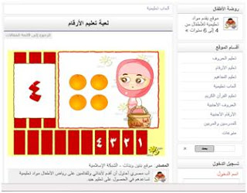

<http://kenanaonline.com/users/rawdah/posts/110690>

**المراجع**

1. **تقنيات التعليم**

<http://tarbyahgirls.blogspot.com/p/blog-page_21.html>

1. **موقع تربيتنا**

<http://www.tarbyatona.net/articles.php?action=show&id=184>

1. **موقع جامعة أم القرى**

<http://uqu.edu.sa/page/ar/22372>

1. **موقع عالم زمزم**

<http://www.zamzamworld.com/e-learning.htm>

1. **موقع مجموعة الإبداع**

[**http://epda3-b.blogspot.com/p/blog-page_1951.html**](http://epda3-b.blogspot.com/p/blog-page_1951.html)